Ons werkstuk gaat over de sneeuwluipaard. We willen weten wat de leerlingen van SGR uit de klassen 1XA,2XA en 3XA weten over de sneeuwluipaard. Door hand van een enquête zijn wij erachter gekomen dat de leerlingen niet veel weten over de sneeuwluipaard. We hebben eerst onze deelvragen beantwoord en met de hand daarvan vragen bedacht voor de enquête. Daarna hebben we de resultaten per klas in een cirkeldiagram gezet. Uit deze resultaten konden wij concluderen dat de leerlingen van 1,2 en 3XA vrij weinig wisten van de sneeuwluipaard.

Jeff Nahr en Mandeep Singh

De sneeuwluipaard

B. Barbieri

**Inhoudsopgave:**

Inleiding. P2

H1.(Theoretisch Kader).P3+P4+P5

H2.(Methode) P6

H3(Resultaten) P7

H4(Analyse Resultaten) P7

Conclusie en discussie P8

Bronvermelding P9

Bijlagen P10

Inleiding

In dit werkstuk gaan wij het hebben over de sneeuwluipaard, een bedreigde diersoort. Het doel van dit onderzoek was om er achter te komen hoeveel leerlingen uit 1XA, 2XA en 3XA weten over de sneeuwluipaard. De resultaten laten zien dat leerlingen weinig wisten over het diersoort. Wij hebben voor dit onderwerp gekozen omdat wij beiden dierenliefhebbers zijn en we beiden niet veel wisten over de sneeuwluipaard. Dus in dit onderzoek hebben we zelf ook veel geleerd.

Onze hypothese is dat de leerlingen minder dan 30 % fout zouden hebben. Dit verwachten wij omdat de vragen logische vragen zijn. Als je goed over de vragen nadenkt vind je het antwoord zo.

Theoretisch kader

In dit hoofdstuk gaan we het hebben over het leven van de sneeuwluipaard. Hiermee beantwoorden we de volgende deelvraag: ‘’Hoe ziet het leven van de sneeuwluipaard in gevangenschap en wild eruit? ‘’

De sneeuwluipaard, ook wel sneeuwpanter of Irbis genoemd, hoort bij de familie Felidae(Katachtigen). Zijn dieet bestaat voornamelijk uit geiten, steenbokken en muskusherten. Wanneer het dier niet in de gebergten jaagt, eet hij ook herten en zwijnen. Er zijn ongeveer 4000 tot 6000 van deze dieren in het wild, en ruim 600 die in gevangenschap leven. Dit is niet zo een groot getal. Deze diersoort wordt in gevangenschap gemiddeld 20 jaar oud, maar in het wild ongeveer 15 jaar oud. Aan het begin van het jaar zoekt een paartje sneeuwluipaarden contact met elkaar op. Dit doen ze door middel van kreten. Sneeuwluipaarden zijn een van de enige diersoorten die kreten gebruiken en geen brullen. Ook markeren mannetjes in het paringsseizoen frequenter hun gebied af om mogelijke partners te lokken. Vrouwen zijn vanaf hun 2de of 3de jaar geslachtsrijp, terwijl mannetjes vanaf hun 4de jaar pas geslachtsrijp zijn. Het komt vaak voor dat het vrouwtje 2 of 3 welpen werpt, maar komt ook voor dat het er 5 zijn. De draagtijd is 3 tot 4 maanden, en de welpen worden geboren met veel vacht. Dit kan voor mensen misleidend zijn, omdat er soms wordt gedacht dat de welpjes goed gevoed zijn. De sneeuwluipaard komt voor* in gebergten van Oost en Centraal Azië, maar komt ook voor in Rusland. In Rusland en Mongolië wordt hij ook ‘’Ghost of the Mountains” genoemd.

Dus in gevangenschap heeft de sneeuwluipaard weinig vrijheid en een klein leefgebied maar ze leven wel langer dan in het wild. In het wild zijn ze in gevaar maar hebben ze wel vrijheid.

In dit hoofdstuk gaan we het hebben over de bedreiging van de sneeuwluipaard. Hiermee beantwoorden we de vraag: ’’ Waardoor wordt de sneeuwluipaard bedreigd?’’

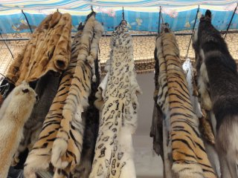De sneeuwluipaard wordt sinds 1972 als bedreigd gezien. Het werd dit jaar op de ‘’IUCN red list’’ geplaatst. Zijn IUCN status is ‘’Kwetsbaar’’. Dit is een status die direct onder de status bedreigd staat. De populatie van de sneeuwluipaard is ongeveer 20% gedaald in de afgelopen 20 jaar. Dit heeft te maken met verschillende factoren. Zoals verlies van leefgebied en illegaal doden van de dieren. Er wordt nog steeds veel gestroopt op deze dieren voor hun prachtige vacht. Ook hun botten worden verkocht die gebruikt worden voor medicinale redenen in Azië. De sneeuwluipaard heeft in zijn leefgebied geen natuurlijke vijanden. In 2015 hebben 12 landen een declaratie getekend die zegt dat de sneeuwluipaard een onvervangbaar symbool voor hun naties, gezondheid en hun cultureel erfgoed is. Deze landen zijn Afghanistan, Bhutan, China, India, Kazakhstan, Kyrgryzstan, Mongolië, Nepal, Pakistan, Tajikistan, Uzbekistan en Rusland. De declaratie die ze hebben getekend heet de ‘’Bishkek Declaration’’. Voornamelijk in deze landen zijn een aantal reservaten waarin de dieren leven zonder opgejaagd te worden. 2015 werd ook aangewezen als het jaar van de sneeuwluipaard.

Kortom de sneeuwluipaard wordt bedreigd door de mens. De mens die het leefgebied afpakt, de sneeuwluipaard illegaal dood, de vacht willen hebben en de botten gebruiken als medicijn.

In dit hoofdstuk gaan we het hebben over de toekomst van de sneeuwluipaard. Hiermee beantwoorden we de deelvraag: ‘’ Hoe ziet de toekomst van de sneeuwpanter eruit?’’

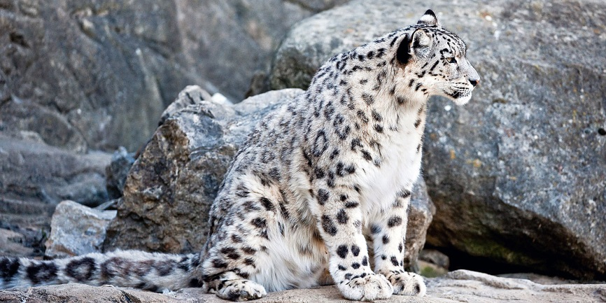Er is nog hoop voor de sneeuwluipaard, maar als dingen doorgaan zoals ze nu doen is er een grote kans dat de sneeuwluipaard uitsterft. Dit kan zijn door stroperij, verlies van leefgebied of zelfs zelfverdediging van boeren die de dieren doden omdat ze hun vee bedreigen. Er zijn wel dingen die gedaan kunnen worden. Zoals geld donatie voor het opstellen van een gebied waar de sneeuwluipaarden kunnen leven. Of een sneeuwluipaard adopteren door er voor te betalen. Nu moeten we nog hopen dat alle moeite die wordt gedaan om de soort te redden niet voor niks waren. (Wikipedia, 2018) (WNF, 2017)

Als we een blik in de toekomst werpen denken wij dat de sneeuwluipaard kan herstellen tot zijn ooit glorieuze aantallen.

Methode

In dit hoofdstuk gaan wij vertellen hoe wij onze hoofdvraag gaan beantwoorden. Onze hoofdvraag is: ‘’Hoeveel weten kinderen op SGR tussen 11 en 16 jaar over de sneeuwluipaard?’’. Wij gaan dit doen doormiddel van een enquête.

Wij gaan eerst antwoord geven op de deelvragen:

• Hoe ziet het leven van de sneeuwpanter in het gevangenschap en het wild eruit?

• Waardoor wordt de sneeuwpanter bedreigd?

• Hoe ziet de toekomst van de sneeuwpanter eruit?

Dit doen we zodat we zelf informatie hebben over de sneeuwluipaard en daarna vragen kunnen bedenken die we in de enquête zetten. We gaan aan het eind van de enquete vragen wat ze willen weten over de sneeuwluipaard.

Wij gaan een enquête uitdelen aan de leerlingen van 1XA, 2XA en 3XA. Dit doen we zodat we een globaal inzicht krijgen op hoeveel kinderen op deze school iets weten over de sneeuwluipaard.

In week 47 zijn wij begonnen met informatie opzoeken over de sneeuwluipaard. De week daarop probeerden wij al een paar vragen te bedenken voor de enquête. Wij gaan in week 50 de enquêtes uitdelen aan de leerlingen van 1 tot 3 Exellius. We kunnen dit tijdens de pauzes doen of tijdens studieles.

Wij hebben gekozen om met enquête te werken omdat dit de beste manier is om informatie te krijgen van de kinderen. En je het gemakkelijk in een diagram/grafiek kan zetten. Dit gaat ons een goed beeld geven over de informatie die we gaan krijgen.

Resultaten

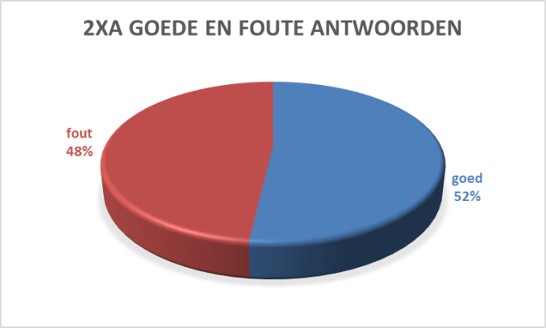

Analyse

Hierboven hebben wij het percentage van correcte en incorrecte antwoorden op onze enquête geplaatst. We hebben dit per klas gedaan zodat het overzichtelijk zal zijn. Hieruit kunnen wij concluderen dat de leerlingen in de klassen vrij weinig weten over de sneeuwluipaard, aangezien bij alle klassen het aantal foute antwoorden boven de 40% ligt. Wij denken daarom dat deze leerlingen nog veel te leren hebben over de sneeuwluipaard. Op de vraag: ‘’wat zou je nog meer willen weten?’’ gaven veel leerlingen als antwoord hoe het eruit ziet omdat ze dit niet wisten.

Conclusie

Uit dit onderzoek kunnen wij concluderen dat de leerlingen op SGR uit 1XA, 2XA en 3XA, niet veel weten over de sneeuwluipaard. Alle 3 de klassen hadden meer dan 45 % fout wat wij niet verwachtte. We dachten dat de leerlingen minder 30% fout zouden hebben door logisch naar de vragen te kijken. Wij hebben zelf ook veel geleerd over de sneeuwluipaard met dit onderzoek en het was een leuk onderzoek.

Discussie

We kunnen de volgende keer beter de taken verdelen en er voor zorgen dat we alles op tijd af hebben. Ook konden we betere vragen voor de enquête die algemener zijn. Veel leerlingen wisten niet hoe de sneeuwluipaard eruit ziet dus de volgende keer kunnen we een afbeelding van de sneeuwluipaard in de enquête te zetten.

# Bibliografie

Wikipedia. (2018, Februari 18). *Sneeuwpanter.* Opgeroepen op Februari 16, 2017, van Wikipedia: https://nl.wikipedia.org/wiki/Sneeuwpanter

WNF. (2017, September 18). *Sneeuwluipaard.* Opgeroepen op Januari 16, 2018, van WNF: https://www.wnf.nl/dieren/dierenbieb-zoogdieren/sneeuwluipaard.htm

Enquête: <https://docs.google.com/forms/d/1RljD5LVAyo7bDPWATblE4HiuMIfBFPxEsVv5d1kwa7w/edit?ts=5a547dd3>